PRINCIPALES UTILISATIONS  - Lavage HP Classe 1X2140  Remplace la fiche technique Y.51.341  & Y.51.170 |  |  |  |  | MAIN USES  – Class 1X2140 HP washing
  DOCUMENT DE CONTROLE - A délivrer par le fournisseur  / CONTROL DOCUMENTS - To be delivered by the supplier  - Relevé de contrôle par l'usine, suivant NFEN10204, ou, si précisé à la commande, Procès-Verbal de réception par Société de classification  MATERIEL AVEC APPROBATION / MATERIAL WITH APPROVAL |  |  | FABRICANT :  - Non imposé  LISTE DES FOURNISSEURS ET REFERENCES AGREES CAT / SUPPLIER AND REFERENCE LIST CAT REGISTER  - | NORME DE REFERENCE  REFERENCE NORM  - ASTM A403 - ANSI B16-9 -  ANSI B31-19  ETAT DE LIVRAISON et DE CONDITIONNEMENT  DELIVERY AND  CONDITIONNING STATUS
  Coord. Standardisation :  R. GREGOIRE  Le : 11 - 03 - 2014 | Resp. Fonction Technique :  B.ABGUILLERM  Le : 11 - 03 - 2014 | Rév. E : (L.ANDRE 11/03/2014) création du DN40 en Schedule 80S
APPLICABILITE POTENTIELLE NAVIRE |  |  |  |  | POTENTIAL SHIP APPLICABILITY
Passagers | Militaire | Méthanier | Rapide |  | Passengers | Military | LNG Tanker | High speed craft
DOCUMENTS DE REFERENCE |  |  |  |  | REFERENCE DOCUMENTS
MATIERE / TRAITEMENT DE SURFACE  - Grade WP316L suivant ASTM A403 |  |  |  |  | MATERIAL / TREATMENT SURFACE  - Grade WP316L as per ASTM A403
CARACTERISTIQUES  Fabrication : Soudée ou Sans Soudure  Dimensions suivant ANSI B16-9  Diamètres extérieurs et épaisseurs suivant ANSI B36-19 |  |  |  |  | CHARACTERISTICS  Manufacturing : welding or without welding  Size as per ANSI B16-9  Externals diameters and thickness as per ANSI B36-19
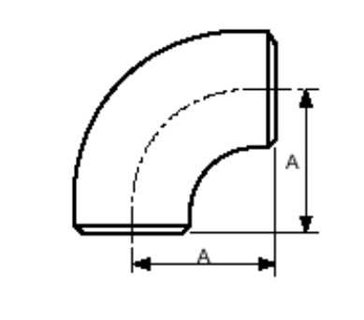

DN | NPS (Nominal Pipe Size) | Diamètre Extérieur (mm) | Epaisseur (mm) | Schedule | A (mm) | Masse (kg) | Référence objet
20 | ¾ | 26.7 | 2.87 | 40S | 38 | 0.09 | SA030830
25 | 1 | 33.4 | 3.38 | 40S | 38 | 0.15 | SA030831
32 | 1 ¼ | 42.2 | 3.56 | 40S | 48 | 0.26 | SA016577
40 | 1 ½ | 48.3 | 5.08 | 80S | 57 | 0.50 | 5000001853
40 | 1 ½ | 48.3 | 3.68 | 40S | 57 | 0.36 | SA016578
50 | 2 | 60.3 | 3.91 | 40S | 76 | 0.70 | SA032988
50 | 2 | 60.3 | 5.54 | 80S | 76 | 0.90 | 5000001311
65 | 2 | 73 | 5.16 | 40S | 95 | 1.40 | SA021781
80 | 2 1/2 | 88.9 | 5.49 | 40S | 114 | 2.20 | SA021782
100 | 4 | 114.3 | 6.02 | 40S | 152 | 4.20 | SA021783
125 | 5 | 141.3 | 6.55 | 40S | 190 | 6.90 | SA021784
150 | 6 | 168.3 | 7.11 | 40S | 229 | 11.00 | SA021785
200 | 8 | 219.1 | 8.18 | 40S | 309 | 21.50 | SA021786
250 | 10 | 273 | 9.27 | 40S | 381 | 43.14 | SA021787
300 | 12 | 323.9 | 9.52 | 40S | 457 | 57.28 | SA021788

